Государственное бюджетное образовательное учреждение дополнительного профессионального образования Республики Крым
«Крымский республиканский институт постдипломного педагогического образования»

Центр непрерывного повышения педагогического мастерства педагогических работников

Методические рекомендации
по оформлению пояснительной записки творческого проекта по учебному предмету «Труд (технология)» для участников Всероссийской олимпиады школьников в 2024/2025 учебном году
по профилям ««Техника, технологии и техническое творчество»,
«Культура дома, дизайн и технологии»

Разработали: | Омельченко Г.Л., кандидат педагогических наук, методист ЦНППМПР,  Степанец П. Н., учитель труда (технологии) МБОУ «СОШ № 4 им. Ф. И. Толбухина»  г. Симферополя

Симферополь 2024

ОБЩИЕ ТРЕБОВАНИЯ К СОДЕРЖАНИЮ И ПРАВИЛА ОФОРМЛЕНИЯ ПОЯСНИТЕЛЬНОЙ ЗАПИСКИ ТВОРЧЕСКОГО ПРОЕКТА ПО
ТРУДУ(ТЕХНОЛОГИИ)
Третьим туром муниципального этапа олимпиады по труду (технологии) является презентация проекта – представление учащимся проекта, выполненного им самостоятельно.
Проект – это сложная и трудоемкая работа, требующая времени. На муниципальном этапе проект по профилям ««Техника, технологии и техническое творчество», «Культура дома, дизайн и технологии» может быть завершён на 75%, на региональном этапе – 100%.
На защиту творческих проектов каждый участник олимпиады представляет выполненное изделие (проектный продукт), пояснительную записку и готовит презентацию проекта.
Пояснительная записка выполняется и оформляется в соответствии с ГОСТ 7.32-2017 (Международный стандарт оформления проектной документации) и является развернутым описанием деятельности учащегося при выполнении проекта. Жюри необходимо объективно оценить качество проектной документации, личный вклад учащегося в работу, новизну и оригинальность проекта, его практическую значимость. Рекомендуется оценку творческого проекта муниципального этапа олимпиады по технологии для всех возрастных групп (7 класс, 8-9 классы, 10-11 классы) оценивать по трём компонентам:
- оценка пояснительной записки – максимум 10 баллов;
- оценка изделия (проектного продукта) – максимум 20 баллов;
- оценка выступления (презентации проекта) – максимум 10 баллов.
При подготовке проекта рекомендуется пользоваться критериями оценки проекта, представленными в приложении А.
Обучающиеся могут представлять разнообразные проекты по виду доминирующей деятельности: исследовательские, практико-ориентированные, творческие, игровые.
В 2024/2025 учебном году ЦПМК по технологии определило тематику проектов для участников олимпиады на всех этапах – «Будущее России: взгляд молодых!». Все проекты должны отвечать заданной теме, а члены жюри должны учитывать соответствие проекта при оценке.
Обобщённые разделы для подготовки творческого проекта для муниципального этапа олимпиады по технологии:

по профилю «Техника, технологии и техническое творчество»:
- Электротехника, автоматика, радиоэлектроника (в том числе проектирование систем подобных концепции «Умный дом», проектирование систем с обратной связью, проектирование электрифицированных объектов, применение систем автоматического управления для устройств бытового и промышленного применения).
- Техническое моделирование, макетирование и конструирование технико- технологических объектов.

- Художественная обработка материалов (резьба и роспись по дереву, художественная ковка, пирография и др.).
- Проектирование сельскохозяйственных технологий (области проектирования – растениеводство, животноводство, агротехнические технологии).
- Социально-ориентированные проекты (экологическое, бионическое моделирование, учебные пособия и др. с приложением арт-объектов). Современная реклама и дизайн (фитодизайн, ландшафтно-парковый дизайн, флористика, и др.).
- Проектирование объектов с применением современных технологий (3D- технологии, фрезерные станки с ЧПУ и др.), проектирование новых материалов с заданными свойствами и объектов из новых материалов, имеющих функциональное применение.

по профилю «Культура дома, дизайн и технологии»:
- Проектирование и изготовление швейных изделий, современные технологии, мода.
- Декоративно-прикладное творчество (рукоделие, художественные ремёсла, керамика и др.), аксессуары.
- Современный дизайн (дизайн изделий, дизайн среды, дизайн интерьера, фитодизайн, ландшафтный дизайн и т.д.).
- Социально-ориентированные проекты (экологические, агротехнические, проекты патриотической направленности, по организации культурно- массовых мероприятий, оказанию шефской помощи и т.д.).
- Национальный костюм и театральный/сценический костюм.
- Проектирование объектов с применением современных технологий (3D- технологии, применение оборудования с ЧПУ, лазерная обработка материалов и др.), проектирование новых материалов с заданными свойствами.
- Искусство кулинарии и тенденции развития культуры питания.
- Индустрия моды и красоты: основы имиджелогии и косметологии.
Следование алгоритму действий дисциплинирует и позволяет экономично использовать временные ресурсы. При выполнении проекта желательно придерживаться определённого порядка действий, так как это способствует формированию деловой культуры, грамотному оформлению конструкторско- технологической документации, развитию аналитических способностей у учащихся. При выполнении творческого проекта рекомендуем придерживаться такого порядка действий:
- Формулирование и утверждение темы проекта, уточнение объёма работы, целей, содержания.
- Сбор и анализ информации по теме исследования.
- Выполнение художественного проектирования коллекции или изделия.
- Выполнение графической части проекта с указанием названия, фамилии, имени автора). Уточнение художественного или технического эскиза.
- Изготовление моделей в материале.
- Контроль соответствия эскиза и готового изделия.

- Написание и оформление пояснительной записки. Проверка законченного проекта руководителем проекта, получение отзыва о работе и допуска к защите проекта.
- Подготовка презентации проекта. Написание сценария защиты проекта: показа/демонстрации объектов проекта, подбор музыкального или иного сопровождения. Продумывание рекламного обеспечения.
- Разработка личного образа – имиджа для процедуры защиты своего проекта (подбор одежды, причёски, макияжа, обуви, аксессуаров; отработка позы, жестов; интонаций в процессе презентации).
- Защита творческого проекта.
Руководитель курирует выполнение проекта в соответствии с индивидуальным планом работы обучающегося и графиком консультаций, рекомендует и при необходимости сам обращается за консультацией к специалистам различных направлений науки, техники, культуры и искусства: психологам, дизайнерам, конструкторам, технологам, программистам, историкам, музейным работникам и т.д. (при необходимости).
Пояснительная записка (текстовый документ) проекта должна включать в
себя:
- титульный лист (Приложение Б),
- фотографии каждого проектируемого объекта на нейтральном фоне с 4-х сторон (фото должны быть подписаны ФИО, название коллекции и ТП) (Приложение В),
- содержание (Приложение Г),
- введение,
- основную часть, структура и содержание которой зависит от темы проекта,
- заключение,
- список использованных источников,
- приложения, содержащие материалы иллюстративного и вспомогательного характера (при необходимости), самостоятельные конструкторские, технологические, программные и другие материалы, разработанные в процессе выполнения проекта.
Графическая часть пояснительной записки определяется тематикой проекта, спецификой художественно-проектной деятельности и является обязательной составляющей. К графической части относятся: чертежи, схемы и т. п., которые могут входить в состав пояснительной записки и (или) оформляться на отдельных листах (Приложение Г). Поисковый графический материал: фотографии, эскизы, зарисовки, наброски, коллажи, неизобразительные творческие источники большого объёма и т.д. оформляются в приложения. Техники выполнения эскизов и художественные материалы выбираются в соответствии с индивидуальным стилем творческой деятельности обучающегося, его умениями и навыками. Эскизы коллекции моделей оформляются с учётом концепции проекта, стилистики и эстетики подачи. Графическая часть может включать иные материалы.
Презентации, раздаточный материал и т.п. используются при публичной защите и (или) в качестве самостоятельного материала. Презентация (название

документа ПТП – ФИО в именительном падеже – название творческого проекта), подготовленная к защите должна иметь титульный лист аналогичный титульному листу пояснительной записки проекта, в том числе и с указанием ФИО и должности руководителя участника проекта. Возможно наличие субобложки и творческого оформления последующих слайдов. Презентация выполняется с использованием компьютерных программ художественной графики: Corel Draw, Adobe Photoshop, Illustrator, Power Point.
Содержание пояснительной записки должно обеспечивать раскрытие избранной темы и решение поставленных задач. Содержание должно соответствовать теме работы, утверждённой руководителем. В содержании также указываются номера страниц, на которых в тексте работы находятся Введение, Главы с разделами и подразделами, Заключение, Список литературы и Приложения.
В зависимости от конкретных требований к структуре и содержанию проекта по конкретной теме должны решаться следующие задачи:
- обоснована актуальность темы;
- проведен анализ литературы;
- правильно использован практический материал;
- обосновано конструкторское решение;
- технологические расчеты выполнены на достаточном уровне;
- обоснован выбор материалов, ресурсов и технических средств;
- подтверждена практическая значимость;
- материал должен быть структурирован и изложен логично;
- обоснованно используются рисунки и таблицы;
- графическая часть отвечает стандартным требованиям.
При составлении общих требований к оформлению пояснительной записки используется ГОСТ 2.105-95. ЕСКД «Общие требования к текстовым документам», а также ориентация на ГОСТ 7.32-2017 «Международный стандарт оформления проектной документации». Так как проектанты часто приводят в своих проектах технологии изготовления проектируемых изделий или их деталей, т.е. приводят в записках технологические карты и другую технологическую документацию, то это всё необходимо оформлять в соответствии с ГОСТ 3.1001-2011 «Единая система технологической документации (ЕСТД). Общие положения (с Поправкой)».
Текст проектной работы должен быть набран на персональном компьютере с помощью программы Microsoft Word 6.0 (или более поздних версиях), распечатан на бумаге формата А4 на одной стороне листа.
Должны быть выдержаны следующие характеристики:
- шрифт Times New Roman (обычный);
- размер шрифта 14;
- межстрочный интервал 1,5 строки;
- выравнивание текста на странице «по ширине»;
- абзацы в тексте начинают отступом в 1,25 см;
- при простом перечислении с новой строки – отступ 0,5 см;

- при перечислении с использованием маркеров рекомендуется использование дефиса или, при необходимости, строчной буквы (за исключением ё,з,о,г,ь,й,ы,ъ), после которой ставится скобка. При использовании форматов номеров допускается автоматическое определение отступа.
Поля – обычные: верхнее и нижнее 2 см; – левое 3 см; – правое 1,5 см.
Текст пояснительной записки, как правило, разделяют на разделы и подразделы. Разделы пояснительной записки должны иметь порядковую нумерацию в пределах всего документа и обозначаться порядковыми цифрами с точкой в конце.
Введение и заключение не нумеруются. Каждый раздел пояснительной записки рекомендуется начинать с новой страницы.
Разделы и подразделы должны иметь заголовки.
Заголовки разделов печатаются прописными буквами, фор матируются по центру страницы без абзацного отступа и выделяются полужирным начертанием. Заголовки подразделов форматируются по центру страницы без абзацного отступа и выделяются полужирным начертанием, но текст печатается строчными буквами, кроме первой прописной.
Подчеркивание и переносы слов в заголовках не допускаются. Точку в конце заголовка не ставят. Если заголовок состоит из двух предложений, их разделяют точкой и второе предложение начинают с прописной буквы.
Нумерация страниц. Номера страниц проставляют арабскими цифрами в середине нижнего поля страницы, шрифт Times New Roman, размер шрифта 14. Нумерация страниц сквозная, т.е. без пропусков и повторений.
Титульный лист является первой страницей работы, не нумеруется, но используется особый колонтитул для первой страницы.
Иллюстрации (чертежи, графики, схемы, компьютерные распечатки, диаграммы, фотоснимки и др.) в тексте именуют рисунками, их следует располагать в пояснительной записке непосредственно после текста, в котором они упоминаются впервые, или на следующей странице. Размеры рисунков не должны выходить за пределы форматного листа. Качество всех иллюстраций должно обеспечивать их четкое восприятие. Иллюстрации, за исключением иллюстраций приложений, следует нумеровать арабскими цифрами сквозной нумерацией. Если рисунок один, то он обозначается «Рисунок» или «Рис.». Слово «рисунок» и его наименование располагают посередине строки без абзацного отступа.
Таблицы. Цифровой материал в работе оформляют в виде таблиц. Таблицы применяют для лучшей наглядности и удобства сравнения показателей. Наименование таблицы, при его наличии, должно отражать ее содержание, быть точным, кратким. Таблицы должны иметь название, определяющее их тему и содержание, т.е. нумерационные и тематические заголовки. Сокращения в заголовках не допускаются. При оформлении таблицы название таблицы помещается над таблицей по центру, без абзацного отступа в одну строку с её номером (знак № не ставится). В конце заголовков таблиц точку не ставят. Таблицу следует располагать непосредственно после текста, в котором она упоминается впервые, или на следующей странице, а при необходимости в приложении к

пояснительной записке. Допускается помещать таблицу вдоль длинной стороны листа. Таблицы, за исключением таблиц приложений, следует нумеровать арабскими цифрами сквозной нумерацией.
Формулы следует выделять из текста в отдельную строку. Формулы в тесте рекомендуется составлять с помощью сочетания клавиш «Alt» + «=». Недопустимо вписывать одну часть формулы от руки, а другую на компьютере. Номера формул, как и таблиц, должны быть едиными по всему тексту. Их следует ставить в круглых скобках на правом краю страницы.

РV = FV / (1 + k)^{n} (1)
Ссылки на использованные источники оформляются в соответствии с ГОСТ Р7.0.5.-2008 «Библиографическая ссылка. Общие требования и правила составления». В пояснительной записке применяются, как правило, текстовые библиографические ссылки. Ссылки на использованные источники следует указывать порядковым номером библиографического описания источника в списке использованных источников. Порядковый номер заключают в квадратные скобки. Нумерация ссылок ведется арабскими цифрами в соответствии с алфавитным порядком списка использованных источников.
При работе и использовании в проекте нормативных правовых актов, научной литературы, периодических изданий и т.д. необходимо давать ссылку на соответствующий источник. Количество ссылок на информационные источники и разнообразие этих источников – показатель умения автора работать с информацией.
Копирование части материалов и включение в текст работы без указания источника не допускается, т.к. является плагиатом. Такая работа, равно как и работа, в которой полностью отсутствуют ссылки, не может быть допущена к защите.
Сначала в алфавитном порядке списка использованных источников указывается литература на русском языке. Иностранные издания указываются после литературы на русском языке. Необходимо также представить перечень использованных интернет ресурсов: ссылки на сайты, электронные издания книг, статей и других публикаций. При ссылке на книгу вместо конструкции [Текст] указывается [Электронный ресурс]. Режим доступа: http://www Интернет-
ресурсы указываются после иностранных изданий. В список литературы могут быть включены лишь те источники, ссылки на которые содержатся в основном тексте пояснительной записки.
Приложение оформляют как продолжение пояснительной записки на последующих ее листах или выпускают в виде самостоятельного документа. В тексте пояснительной записки на все приложения должны быть даны ссылки. Приложения располагают в порядке ссылок на них в тексте пояснительной записки. Каждое приложение следует начинать с новой страницы с указанием наверху справа страницы слова «Приложение» и его обозначения (номера).

Приложения обозначают заглавными буквами русского алфавита, начиная с А, за исключением букв Ё, З, Й, О, Ч, Ъ, Ы, Ь. После слова «Приложение» следует буква, обозначающая его последовательность. Допускается обозначение приложений буквами латинского алфавита, за исключением букв I и О. Допускается обозначение приложений арабскими цифрами.
Если в документе одно приложение, оно обозначается «Приложение». Приложения должны иметь общую с остальной частью документа сквозную нумерацию страниц.
Приложение или несколько приложений могут быть оформлены в виде отдельного документа, при этом на титульном листе под номером документа следует писать слово «Приложение».
К тексту пояснительной записки следует относиться серьезно, т.к. безграмотно составленный текст характеризует его автора не с лучшей стороны.
При написании текста принято, что его написание должно оформляться в безличной форме. Ниже, в таблице 1, приведены варианты выбора выражений, которые смогут повысить авторитет автора, что немаловажно, т.к. стиль и оформление проекта также оцениваются.
Таблица 1
Примеры правильных выражений в тексте пояснительной записки
Не следует употреблять выражения | Примеры выбора выражений в безличной форме
Я решил рассматривать следующие  вопросы … | Было решено рассмотреть следующие  вопросы: …
Когда я ознакомился с литературой, то  решил … | После ознакомление с литературой по  данной тематике, было решено …
После всех операций я получил форму изделия (рис. ХХХ). | После осуществления всех механических и сборочных операций по изготовлению изделия была получена его форма, которая  представлена на рис. ХХХ.
Примеры ссылок в тексте
На рисунки | Из рисунка (рис. ХХХ) видно, что …
На рисунки | Общий вид изделия приведен на рис.  Х.
На таблицы | Результаты расчета по формуле (Х)  представлены в таблице N.
На таблицы | Из приведенной таблицы ХХ видно,  что …
На литературу | Как показали исследования в данной  области [Х1, Х2 … ХN],…
На литературу | По мнению В.Д. Иванова [Х]  проектная деятельность — это …

Список литературы
- Методические рекомендации по проведению школьного и муниципального этапов всероссийской олимпиады школьников по технологии в 2024/25 учебном году
- Хотунцев, Ю. Л. Творческие проекты по технологии и в номинации «Техника и техническое творчество» Всероссийской олимпиады школьников по технологии (тематика творческих проектов, этапы выполнения, написание и оформление пояснительной записки, защита проектов обучающимися общеобразовательных учреждений): Методические рекомендации / Ю. Л. Хотунцев, В. М. Заенчик, В. Е. Шмелев. – Москва: Общество с ограниченной ответственностью "Издательство Прометей", 2020. – 46 с.
- Технология: Технический труд. 5 класс : учебник / под ред. В. М. Казакевича,
- Г. А. Молевой. – 4-е изд., стереотип. – М. : Дрофа, 2016. – 192 с. : ил.
- Технология: Технический труд. 6 класс : учебник / под ред. В. М. Казакевича, Г. А. Молевой. – 2-е изд., стереотип. – М. : Дрофа, 2014. – 192 с. : ил.
- Технология: Технический труд. 7 класс : учебник / И. В, Афонин, В. А. Блинов, А. А. Володин и др. : под ред. В. М. Казакевича, Г. А. Молевой. – М. : Дрофа, 2014. – 205 с. : ил.
- Технология: Технический труд. 8 класс : учебник / И. В, Афонин, В. А. Блинов, А. А. Володин и др. : под ред. В. М. Казакевича, Г. А. Молевой. – М. : Дрофа, 2014. – 174 с. : ил.

Примерные критерии оценки творческого проекта
Приложение А

Профиль «Культура дома, дизайн и технологии» (развёрнутая схема оценки)
Критерии оценки проекта |  |  | Баллы | По  факту
Пояснительная | 1 | Содержание и оформление документации проекта | 10
записка | 1.1 | Общее оформление: Международный стандарт | 1
10 баллов | 1.1 | оформления проектной документации)(да – 1; нет – 0) | 1
 | 1.2 | Качество теоретического исследования | 3
 | 1.2.1 | Наличие актуальности и обоснование проблемы в | 0/0,5
 | 1.2.1 | исследуемой сфере | 0/0,5
 | 1.2.1 | (да – 0,5; нет – 0) | 0/0,5
 | 1.2.2 | Формулировка темы, целей и задач проекта | 0/0,5
 | 1.2.2 | (сформулированы полностью – 0,5; не сформулированы – | 0/0,5
 | 1.2.2 | 0) | 0/0,5
 | 1.2.3 | Сбор информации по проблеме | 0/0,5
 | 1.2.3 | (проведение маркетингового исследования | 0/0,5
 | 1.2.3 | для выявления спроса на проектируемый объект труда) | 0/0,5
 | 1.2.3 | (да – 0,5; нет – 0) | 0/0,5
 | 1.2.4 | Предпроектное исследование: анализ исторических | 0/0,5
 | 1.2.4 | прототипов и современных аналогов | 0/0,5
 | 1.2.4 | (да – 0,5; нет – 0) | 0/0,5
 | 1.2.5 | Предложения решения выявленной проблемы. | 0/0,5
 | 1.2.5 | Авторская концепция проекта. Выбор оптимальной | 0/0,5
 | 1.2.5 | идеи. Описание проектируемого материального объекта | 0/0,5
 | 1.2.5 | (да – 0,5; нет – 0) | 0/0,5
 | 1.2.6 | Применение методов проектирования и исследования | 0/0,5
 | 1.2.6 | анализируемой проблемы и знание процедур их | 0/0,5
 | 1.2.6 | проведения | 0/0,5
 | 1.2.6 | (умеет применять – 0,5; не умеет применять – 0) | 0/0,5
 | 1.3 | Креативность и новизна проекта | 3
 | 1.3.1 | Оригинальность предложенных идей: | 0/1
 | 1.3.1 | –форма и функция изделий: соответствие перспективным | 0/1
 | 1.3.1 | тенденциям моды, назначение, авангардность, | 0/1
 | 1.3.1 | креативность, следование традициям и т. д.; | 0/1
 | 1.3.1 | –конструкция: универсальность, эргономичность, | 0/1
 | 1.3.1 | оригинальность, лёгкость и т. д; | 0/1
 | 1.3.1 | –колористика: соответствие актуальным тенденциям | 0/1
 | 1.3.1 | моды, интересное тональное и цветовое решение, | 0/1
 | 1.3.1 | пропорциональное соотношение цветов, значение и | 0/1
 | 1.3.1 | символика цвета в представленных объектах и т. д. | 0/1
 | 1.3.1 | (да – 1; нет – 0) | 0/1
 | 1.3.2 | Новизна, значимость и уникальность проекта | 0/1/2
 | 1.3.2 | (разработка и изготовление авторских полотен; роспись | 0/1/2
 | 1.3.2 | тканей по авторским рисункам; разработка новых | 0/1/2
 | 1.3.2 | техник изготовления; оригинальное применение | 0/1/2

различных материалов; использование нетрадиционных материалов и авторских технологий и т. д.)
(да – 2; представлены не в полной мере – 1; нет – 0)
 | 1.4 | Разработка технологического процесса | 3
 | 1.4.1 | Выбор технологии изготовления, вида и класса технологического оборудования и приспособлений  (есть ссылки или описание – 0,5, нет – 0) | 0/0,5
 | 1.4.2 | Качество эскизов, схем, чертежей, технологических карт (уровень графической подачи с использованием компьютерных программ или от руки, соответствие  чертежей ГОСТ) (да – 0,5; нет – 0) | 0/0,5
 | 1.4.3 | Применение знаний методов дизайнерской работы  в соответствующей индустрии. Умение анализировать результаты исследования, уровень обобщения; предложения по внедрению  (да – 1; рассмотрен один критерий – 0,5; нет – 0) | 0/0,5/1
 | 1.4.4 | Экономическая и экологическая оценка производстваили изготовления изделия  (да – 1; рассмотрен один критерий – 0,5; нет – 0) | 0/0,5/1
Оценка изделия 20 балла | 2 | Дизайн продукта творческого проекта | 20
Оценка изделия 20 балла | 2.1 | Новизна и оригинальность продукта, его художественная выразительность, соответствие модным тенденциям:  –яркая индивидуальность созданного образа, сила эмоционального воздействия конкурсного изделия (комплекта)  (объект новый – 6; оригинальный – 3, стереотипный –0) | 0/3/6
Оценка изделия 20 балла | 2.2 | Композиция проектируемого объекта, гармония, эстетика (внешняя форма, конструкция, колористика,декор и его оригинальность / художественное оформление) (целостность – 4; не сбалансированность – 0) | 0-4
Оценка изделия 20 балла | 2.3 | Качество изготовления представляемого изделия,товарный вид (качественно – 4, требуется незначительная доработка –2,  не качественно – 0) | 0/2/4
Оценка изделия 20 балла | 2.4 | Рациональность или трудоёмкость создания продукта, сложность, многофункциональность и вариативность демонстрируемого изделия, авторский материал)  (от 0 до 3) | 0-3
Оценка изделия 20 балла | 2.5 | Перспективность и конкурентоспособность спроектированной модели (арт-объекта или коллекции в производство; патентование полезной модели или оригинальной технологии изготовления) (от 0 до 3) | 0-3
Оценка защиты | 3 | Процедура презентации проекта | 10
Оценка защиты | 3.1 | Регламент презентации (деловой этикет и имидж  участника во время изложения материала; соблюдение временных рамок защиты) (от 0 до 2) | 0/1/2

проекта 10 баллов | 3.2 | Качество подачи материала и представления изделия: –оригинальность представления и качество электронной презентации (1балл);  –культура речи, четкость, конкретность и логика изложения проблемы исследования (1 балл);  –владение понятийным профессиональным аппаратом (1 балл). (от 0 до 3) | 0-3
проекта 10 баллов | 3.3 | Использование знаний вне школьной программы  (от 0 до 2) | 0/1/ 2
проекта 10 баллов | 3.4 | Понимание сути задаваемых вопросов и  аргументированность ответов (от 0 до 2) | 0/1/2
проекта 10 баллов | 3.5 | Соответствие содержания выводов содержанию цели и  задач, конкретность и самостоятельность выводов (соответствует полностью – 1; не соответствует – 0) | 0/1
 |  | Итого | 40
Примерные критерии оценки творческого проекта КДДТ (сокращенная схема оценки)

Критерии оценки проекта |  |  | Баллы | По факту
Пояснитель ная  записка | 1 | Содержание и оформление документации проекта | 10
Пояснитель ная  записка | 1.1 | Общее оформление (Международный стандарт  оформления проектной документации) | 0-1
Пояснитель ная  записка | 1.2 | Качество исследования | 0-3
Пояснитель ная  записка | 1.3 | Креативность и новизна проекта | 0-3
Пояснитель ная  записка | 1.4 | Разработка технологического процесса | 0-3
Оценка изделия | 2 | Дизайн продукта творческого проекта | 20
Оценка изделия | 2.1 | Новизна и оригинальность продукта | 0-6
Оценка изделия | 2.2 | Композиция проектируемого объекта, гармония, эстетика | 0-4
Оценка изделия | 2.3 | Качество и товарный вид представляемого изделия | 0-4
Оценка изделия | 2.4 | Рациональность или трудоёмкость создания продукта,  многофункциональность и вариативность демонстрируемого изделия, авторский материал | 0-3
Оценка изделия | 2.5 | Перспективность и конкурентоспособность | 0-3
 | 3 | Процедура презентации проекта | 10
Оценка защиты проекта | 3.1 | Регламент презентации | 0-2
Оценка защиты проекта | 3.2 | Качество подачи материала и представления изделия | 0-3
Оценка защиты проекта | 3.3 | Использование знаний вне школьной программы | 0-2
Оценка защиты проекта | 3.4 | Понимание сути задаваемых вопросов и аргументированность ответов | 0-3
 |  | Итого | 40

Профиль «Техника, технологии и техническое творчество» Примерные критерии оценки творческого проекта с элементами исследования (развернутая схема оценки)
Критерии оценки проекта |  |  | Баллы | По факту
Поясните льная записка 10  баллов | 1 | Содержание и оформление документации проекта | 10
Поясните льная записка 10  баллов | 1.1 | Общее оформление: (ориентация на ГОСТ 7.32-2017 Международный стандарт оформления проектной документации) (да – 1; нет – 0) Оформление титульного листа, единое форматирование текста – 0,5 балла и сквозное  оформление таблиц – 0,25 балла и сквозное оформление  рисунков – 0,25 баллов. В случае если не соблюден пункт по форматированию текста, то оценка 0 баллов. Технологическое карты и чертежи оценивают в п. 1.4.2 | 0/0,5/0,75/  1
 | 1.2 | Качество теоретического исследования | 3
 | 1.2.1 | Наличие актуальности и обоснование проблемы в исследуемой  сфере; (Наличие обоснования проблемы – 0,25 балла и наличие актуальности – 0,25 балла; нет – 0) | 0/0,25/0,5
 | 1.2.2 | Формулировка темы, целей и задач проекта;
 |  | (Цель сформулирована и соответствует содержанию и выводам– 0,25 балла и задачи сформулированы полностью и отражают все этапы работы – 0,25 балла; не сформулированы – 0).  В случае отсутствия цели, задачи не оцениваются. В случае если задачи не отражают последовательный путь выполнения проекта, то выставляется оценка за задачи – 0  баллов | 0/0,25/0,5
 | 1.2.3 | Применение методов проектирования и исследования
 |  | анализируемой проблемы и знание процедур их проведения (Должны быть представлены методы проектирования, используемые при подготовке проекта, выделены отдельным пунктом, в соответствии с ТРИЗ)  (умеет применять – 0,5, не умеет применять – 0) | 0/0,5
 | 1.2.4 | Сбор информации по проблеме (проведение маркетингового  исследования для выявления спроса на проектируемый объект труда) выполняется до начала проектирования изделия; (да – 0,5; нет – 0)
 |  |  | 0/0,5
 | 1.2.5 | Предпроектное исследование: анализ исторических прототипов – 0,25 балла и современных аналогов.  (Проведение патентногоисследования, написание реферата (до 1 стр.) для | 0/0,25/0,7  5/1
 |  | потенциального оформления прав на
 |  | интеллектуальную собственность – 0,75 балла) нет – 0
 | 1.3 | Разработка технологического процесса | 3
 | 1.3.1 | Выбор технологии изготовления, вида и классатехнологического оборудования и  приспособлений (есть ссылки или описание – 0,5, нет – 0)
 |  |  | 0/0,5

 | 1.3.2 | Качество эскизов, схем, чертежей, технологических карт (уровень графической подачи с использованием компьютерных программ или от руки, соответствие чертежей ГОСТ)  Чертежи – 0,5 балла  Технологическая карта – 0,5 балла нет – 0 | 0/0,5/1
 | 1.3.3 | Применение знаний методов дизайнерской работы в соответствующей индустрии. Умение анализировать результаты исследования, уровень обобщения; предложения повнедрению  (да – 0,5; рассмотрен один критерий-0,25; нет – 0) | 0/0,25/0,5
 | 1.3.4 | Экономическая и экологическая оценка производства или изготовления изделия  (да – 1; рассмотрен один критерий-0,5; нет – 0) | 0/0,5/1
 | 1.4 | Креативность и новизна проекта | 3
 | 1.4.1 | Оригинальность предложенных идей:  –форма и функция изделий: соответствие перспективным тенденциям техники, назначение, авангардность, креативность, следование традициям и т.д.; – конструкция: универсальность, эргономичность, оригинальность, лёгкость и т.д; 0,5 балла  соответствие теме года – 0,5 балла нет – 0 | 0/0,5/1
 | 1.4.2 | Новизна, значимость и уникальность проекта  - разработка новых техник изготовления; применениенескольких технологий – 0,5 балла;  -оригинальное применение различных материалов;использование нетрадиционных  материалов и т.д. 0,5 балл); нет – 0) | 0/0,5/1
 | 1.4.3 | Показания справки на заимствование: Чистое цитирование более 10% + 0,5 балла, Оригинальность более 35% + 0.5 балла. В случае если Оригинальность превышает 99% за данный критерий выставляется 0 из 1. Если в анализе работы, выявляется заимствование из одно источника информации более 50%, то за данную пояснительную записку ставится  оценка 0 из 10. | 0/0,5/1
Оценка изделия 20 балла | 2 | Дизайн продукта творческого проекта | 20
Оценка изделия 20 балла | 2.1 | Новизна и оригинальность продукта, его художественная выразительность, соответствие модным тенденциям техники и технологии, количество используемых технологий:  -яркая индивидуальность созданного образа, силаэмоционального воздействия конкурсного  изделия (комплекта) (Объект новый – 6; оригинальный –  3, стереотипный –0) | 0/2/4/6
Оценка изделия 20 балла | 2.2 | Композиция проектируемого объекта, гармония, эстетика,эргономика (внешняя форма,  конструкция, колористика, декор  и его оригинальность / художественное оформление) | 0 – 4
 |  | (целостность – 4; не сбалансированность – 0)

 | 2.3 | Качество изготовления представляемого изделия, товарный вид, завершенность, законченность изделия: участник показывает работу и функционирование устройства с учетом ОТ, ПБ и тд.  (выполнено качественно, все работает – 4, требуется незначительная доработка изделия, настройки, вмешательства вработу – 3-1, выполнено не качественно,  не работает, не выполняет функции – 0) | 0/1/2/3/4
 | 2.4 | Рациональность или трудоёмкость создания продукта,сложность; многофункциональность и вариативность демонстрируемого изделия; (от 0 до 3  баллов) | 0 – 3
 | 2.5 | Перспективность и конкурентоспособность спроектированной изделия (арт-объекта или коллекции в производство; патентование полезной модели или оригинальной технологии изготовления) Участником должна быть представлена «концепция жизни» проекта,  реализация его в будущем(от 0 до 3 баллов) | 0 – 3
Оценка защиты проекта 10 баллов | 3 | Процедура презентации проекта | 10
Оценка защиты проекта 10 баллов | 3.1 | Регламент презентации (презентационный имидж участника во время изложения материала – 1 балл; соблюдение временныхрамок защиты – 1 балл) (от 0 до 2  баллов) | 0/1/2
Оценка защиты проекта 10 баллов | 3.2 | Качество подачи материала и представления изделия:  - оригинальность представления и качество электроннойпрезентации (1балл);  - культура речи, четкость, конкретность и логика изложенияпроблемы исследования (1 балл);  - владение понятийным профессиональным аппаратом (1  балл).(от 0 до 3 баллов) | 0 – 3
Оценка защиты проекта 10 баллов | 3.3 | Использование знаний вне школьной программы  (от 0 до 2 баллов) | 0/1/ 2
Оценка защиты проекта 10 баллов | 3.4 | Понимание сути задаваемых вопросов и аргументированность ответов (от 0 до 2 баллов) | 0/1/2
Оценка защиты проекта 10 баллов | 3.5 | Соответствие содержания выводов содержанию цели и задач, конкретность и самостоятельность выводов (должно бытьозвучены цели и задачи в начале и вывод в конце)  (соответствует полностью – 1; не соответствует - 0) | 0/1
 |  | Итого | 40

Приложение Б

Титульный лист проекта
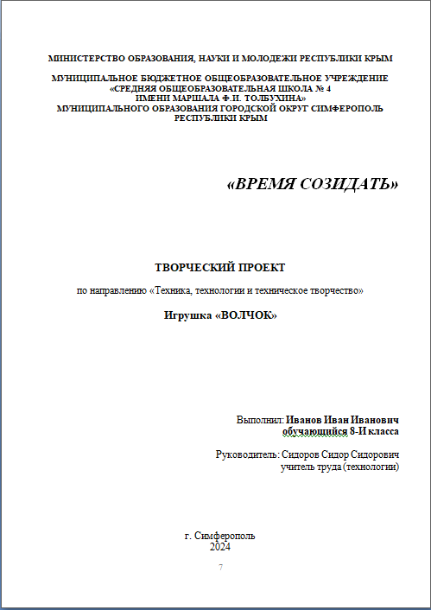

Приложение В

Фотография готового изделия
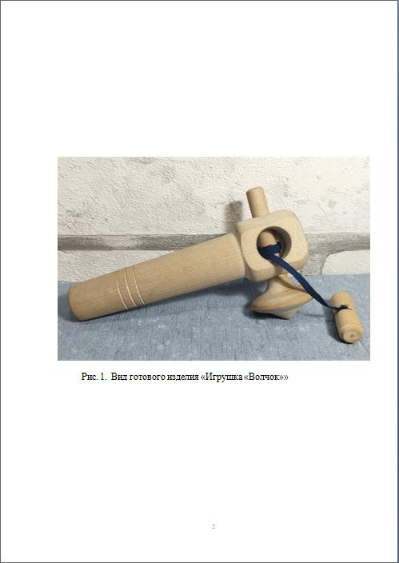

Приложение Г

Содержание
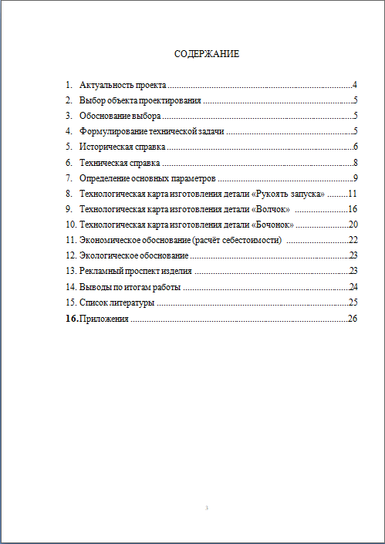

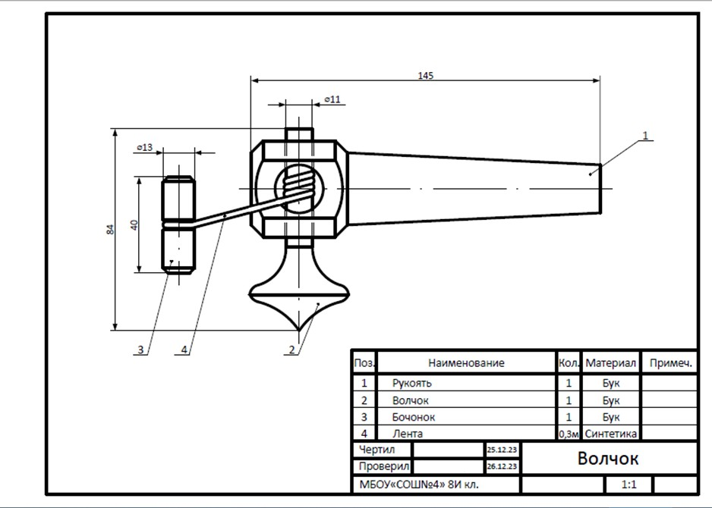
Приложение Д Графическая часть (каждый чертёж оформляется на отдельном листе)

